Hoàng Như Vĩnh (VinhHN7@fe.edu.vn)

VinhHN7@fe.edu.vn

báo cáo Lab 2 : Mạch logic dãy và ứng dụng

Contents

Phần 1: Các loại flip-flop 2

1. Hoàn thành kịch bản kiểm tra các flip-flop 2

2. Nhận xét sự khác nhau trong tín hiệu đầu ra theo mối quan hệ đầu vào 5

3. Trả lời các câu hỏi 6

Phần 2: Mô hình hóa và mô phỏng bộ cộng tích lũy (Accumulator) 6

1. Mô hình hóa hành vi của bộ cộng tích lũy được miêu tả ở trên dùng ngôn ngữ VHDL 6

2. Đánh giá tín hiệu rst_n và set 12

3. Phần 3: Ứng dụng bộ cộng tích lũy và bộ đếm để tính tích chập MAC 13

1. Mô hình hóa hành vi của bộ MAC dùng ngôn ngữ VHDL. Viết kịch bản kiểm tra cho bộ MAC. 13

# Phần 1: Các loại flip-flop

## Hoàn thành kịch bản kiểm tra các flip-flop

Để kiểm tra hoạt động của flip-flop, các test cases sau sẽ được viết trong file flipflops_tb.vhd với các cases như sau

|  |  |  |  |  |
| --- | --- | --- | --- | --- |
| **Test Case** | **Description** | **Input Value** | **Clock Edge** | **Expected Output** |
| FFA-1 | QA is 0 when d is 0 | D = '0' | n/a | qa = '0' |
| FFA-2 | QA is 1 when d is 1 | D = '1' | n/a | qa = '1' |
| FFB-1 | QB is 0 when d is 0 | D = '0' | Rising edge | qb = '0' |
| FFB-2 | QB is 1 when d is 1 | D = '1' | Rising edge | qb = '1' |
| FFC-1 | QC is 0 when d is 0 | D = '0' | Falling edge | qc = '0' |
| FFC-2 | QC is 1 when d is 1 | D = '1' | Falling edge | qc = '1' |

Code cho testbench được viết như sau:

LIBRARY ieee;

USE ieee.std_logic_1164.ALL;

-------------------------------------------------------------------------------

ENTITY *flipflops_tb* IS

END ENTITY flipflops_tb;

-------------------------------------------------------------------------------

ARCHITECTURE *test* OF *flipflops_tb* IS

  COMPONENT *flipflops*

    PORT (

      clk : IN *STD_LOGIC*;

      d : IN *STD_LOGIC*;

      qa : OUT *STD_LOGIC*;

      qb : OUT *STD_LOGIC*;

      qc : OUT *STD_LOGIC*

    );

  END COMPONENT;

  -- component ports

  SIGNAL clk : *STD_LOGIC* := '0';

  SIGNAL d : *STD_LOGIC*;

  SIGNAL qa : *STD_LOGIC*;

  SIGNAL qb : *STD_LOGIC*;

  SIGNAL qc : *STD_LOGIC*;

  CONSTANT clk_cycle : *TIME* := 20 NS;

BEGIN -- ARCHITECTURE test

  -- component instantiation

  DUT : flipflops

  PORT MAP(

*clk* => clk,

*d* => d,

*qa* => qa,

*qb* => qb,

*qc* => qc

  );

  -- Define clock cycle constant

  -- clock generation

  clk_process : PROCESS

  BEGIN

    WHILE now < 1000 ns LOOP

      clk <= '0';

      WAIT FOR clk_cycle / 2;

      clk <= '1';

      WAIT FOR clk_cycle / 2;

    END LOOP;

    WAIT;

  END PROCESS clk_process;

  test_cases : PROCESS

  BEGIN

    -- test cases for ffa

    d <= '0';

    WAIT FOR 5 ns;

    IF (clk = '1') THEN

      ASSERT (qa = '0') REPORT "FFA: qa = 0" SEVERITY ERROR;

    END IF;

    d <= '1';

    WAIT FOR 5 ns;

    IF (clk = '1') THEN

      ASSERT (qa = d) REPORT "FFA: qa = 1" SEVERITY ERROR;

    END IF;

    -- test cases for ffb

    d <= '0';

    WAIT UNTIL rising_edge(clk);

    WAIT FOR 5 ns;

    ASSERT (qb = d) REPORT "FFB: qb = 0" SEVERITY ERROR;

    d <= '1';

    WAIT UNTIL rising_edge(clk);

    WAIT FOR 5 ns;

    ASSERT (qb = d) REPORT "FFB: qb = 1" SEVERITY ERROR;

    -- test cases for ffc

    d <= '0';

    WAIT UNTIL falling_edge(clk);

    WAIT FOR 5 ns;

    ASSERT (qc = d) REPORT "FFC: qc = 0" SEVERITY ERROR;

    d <= '1';

    WAIT UNTIL falling_edge(clk);

    WAIT FOR 5 ns;

    ASSERT (qc = '1') REPORT "FFC: qc = 1" SEVERITY ERROR;

    REPORT "END TEST CASES" SEVERITY NOTE;

    WAIT;

  END PROCESS test_cases;

END ARCHITECTURE test;

-------------------------------------------------------------------------------

CONFIGURATION flipflops_tb_test_cfg OF flipflops_tb IS

  FOR test

  END FOR;

END flipflops_tb_test_cfg;

-------------------------------------------------------------------------------

Các waveform của các ffa, ffb, ffc được thấy như trong các hình sau

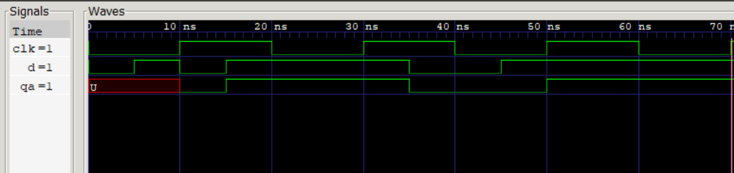

Figure 1 - Waveform của ffa

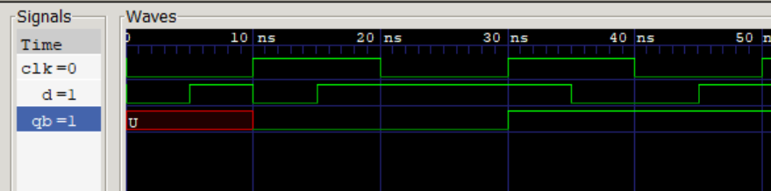

Figure 2 - Waveform của ffb

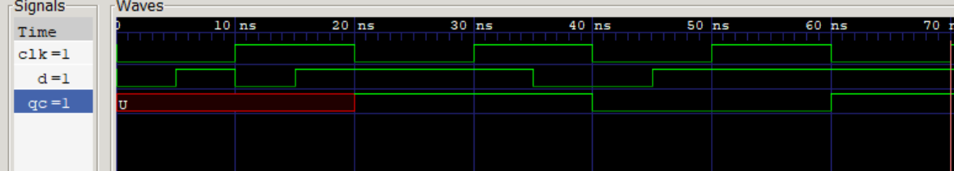

Figure 3 - Waveform của ffc

## Nhận xét sự khác nhau trong tín hiệu đầu ra theo mối quan hệ đầu vào

Đối với ffa, qa sẽ thay đổi theo d không đồng bộ theo clk. ffa còn được gọi là asynchronous d flip flop

Đối với ffb, qb sẽ thay đổi theo d đồng bộ theo sườn lên của clk. ffb còn được gọi là Rising edge d flip flop

Đối với ffc, qc sẽ thay đổi theo d đồng bộ theo sườn xuống của clk. ffc còn được gọi là falling edge d flipflop

## Trả lời các câu hỏi

1. Sensitivity list bao gồm clk và d

## Phần 2: Mô hình hóa và mô phỏng bộ cộng tích lũy (Accumulator)

## Mô hình hóa hành vi của bộ cộng tích lũy được miêu tả ở trên dùng ngôn ngữ VHDL

Mã nguồn của accumulator được viết như sau

LIBRARY ieee;

USE ieee.std_logic_1164.ALL;

USE ieee.numeric_std.ALL;

ENTITY *accumulator* IS

  PORT (

    clk : IN *STD_LOGIC*;

    rst_n : IN *STD_LOGIC*;

    set : IN *STD_LOGIC*;

    data_in : IN *SIGNED*(7 DOWNTO 0);

    enable : IN *STD_LOGIC*;

    accumulator_out : OUT *SIGNED*(11 DOWNTO 0));

END ENTITY accumulator;

ARCHITECTURE *beh* OF *accumulator* IS

  SIGNAL accumulator_reg : *SIGNED*(11 DOWNTO 0);

BEGIN -- ARCHITECTURE beh

  accumulator_proc : PROCESS (clk, rst_n) IS

  BEGIN -- PROCESS accumulator_proc

    IF rst_n = '0' THEN -- asynchronous reset (active low)

      accumulator_reg <= (OTHERS => '0');

    ELSIF rising_edge(clk) THEN -- rising clock edge

      IF set = '1' THEN

        accumulator_reg <= resize(data_in, 12);

      ELSIF enable = '1' THEN

        IF accumulator_reg + data_in <= to_signed(2047, 12) THEN

          accumulator_reg <= accumulator_reg + data_in;

        ELSE

          accumulator_reg <= to_signed(2047, 12);

        END IF;

      END IF;

    END IF;

  END PROCESS accumulator_proc;

  accumulator_out <= accumulator_reg;

END ARCHITECTURE beh;

Để viết testbench, các testcases sẽ được viết dựa theo bảng sau

|  |  |  |
| --- | --- | --- |
| **Test Case** | **Description** | **Expected Output** |
| 1 | **rst_n = 0** | **accumulator_out = 0** |
| 2 | **enable = 0** | **accumulator_out = 0** |
| 3 | **data_in = 0** | **accumulator_out = 0** |
| 4 | **set = 1**, **data_in = 30** | **accumulator_out = 30** |
| 5 | Incremental accumulation with **data_in = 30** in **2 cycles** | **accumulator_out = 60** |
| 6 | Negative input (**data_in = -30**) | **accumulator_out = -30** |
| 7 | Maximum positive input (**data_in = 127**) | **accumulator_out = 127** |
| 8 | Maximum negative input (**data_in = -128**) | **accumulator_out = -128** |

Code của testbench được thể hiển như sau

LIBRARY ieee;

USE ieee.std_logic_1164.ALL;

USE ieee.numeric_std.ALL;

ENTITY *accumulator_tb* IS

END ENTITY accumulator_tb;

ARCHITECTURE *behavior* OF *accumulator_tb* IS

  -- Component declaration for the Unit Under Test (UUT)

  COMPONENT *accumulator*

    PORT (

      clk : IN *STD_LOGIC*;

      rst_n : IN *STD_LOGIC*;

      set : IN *STD_LOGIC*;

      data_in : IN *SIGNED*(7 DOWNTO 0);

      enable : IN *STD_LOGIC*;

      accumulator_out : OUT *SIGNED*(11 DOWNTO 0)

    );

  END COMPONENT;

  -- Inputs

  SIGNAL clk : *STD_LOGIC* := '0';

  SIGNAL rst_n : *STD_LOGIC* := '1';

  SIGNAL set : *STD_LOGIC* := '0';

  SIGNAL data_in : *SIGNED*(7 DOWNTO 0) := (OTHERS => '0');

  SIGNAL enable : *STD_LOGIC* := '0';

  -- Outputs

  SIGNAL accumulator_out : *SIGNED*(11 DOWNTO 0);

  -- Clock period definitions

  CONSTANT clk_period : *TIME* := 10 ns;

BEGIN

  -- Instantiate the Unit Under Test (UUT)

  uut : accumulator PORT MAP(

*clk* => clk,

*rst_n* => rst_n,

*set* => set,

*data_in* => data_in,

*enable* => enable,

*accumulator_out* => accumulator_out

  );

  -- Clock process definitions

  clk_process : PROCESS

  BEGIN

    WHILE now < 1000 ns LOOP

      clk <= '0';

      WAIT FOR clk_period / 2;

      clk <= '1';

      WAIT FOR clk_period / 2;

    END LOOP;

    WAIT;

  END PROCESS;

  -- Stimulus process

  stimulus_proc : PROCESS

  BEGIN

    -- Test case 1: reset_n = 0

    rst_n <= '0';

    enable <= '1';

    data_in <= to_signed(30, 8);

    WAIT FOR 20 ns;

    ASSERT accumulator_out = to_signed(0, 12)

    REPORT "Test case 1 failed: reset_n = 0"

      SEVERITY error;

    -- Test case 2: enable = 0

    rst_n <= '1';

    enable <= '0';

    data_in <= to_signed(30, 8);

    WAIT FOR 20 ns;

    ASSERT accumulator_out = to_signed(0, 12)

    REPORT "Test case 2 failed: enable = 0"

      SEVERITY error;

    -- Test case 3: data_in = 0

    rst_n <= '1';

    enable <= '1';

    data_in <= to_signed(0, 8);

    WAIT FOR 20 ns;

    ASSERT accumulator_out = to_signed(0, 12)

    REPORT "Test case 3 failed: data_in = 0"

      SEVERITY error;

    -- Test case 4: set = 1 to test data_in = accumulator = 30

    rst_n <= '1';

    enable <= '1';

    set <= '1';

    data_in <= to_signed(30, 8);

    WAIT UNTIL clk = '1';

    WAIT FOR 2 ns;

    ASSERT accumulator_out = to_signed(30, 12)

    REPORT "Test case 4 failed: set = 1"

      SEVERITY error;

    -- Reset SIGNAL

    rst_n <= '1';

    enable <= '1';

    set <= '1';

    data_in <= to_signed(0, 8);

    WAIT UNTIL clk = '1';

    -- Test case 5: Test accumulator for each clock cycle

    rst_n <= '1';

    enable <= '1';

    set <= '0';

    data_in <= to_signed(30, 8);

    --  Wait for 2 clock cycles

    WAIT UNTIL clk = '1' AND clk'EVENT;

    WAIT FOR 5 ns;

    WAIT UNTIL clk = '1' AND clk'EVENT;

    WAIT FOR 5 ns;

    ASSERT accumulator_out = to_signed(60, 12)

    REPORT "Test case 5 failed: Test accumulator for each clock cycle"

      SEVERITY error;

    -- Reset SIGNAL

    rst_n <= '1';

    enable <= '1';

    set <= '1';

    data_in <= to_signed(0, 8);

    WAIT UNTIL clk = '1';

    -- Test case 6: Test accumulator with negative input

    rst_n <= '1';

    enable <= '1';

    set <= '0';

    data_in <= to_signed(-30, 8);

    WAIT UNTIL clk = '1' AND clk'EVENT;

    WAIT FOR 5 ns;

    ASSERT accumulator_out = to_signed(-30, 8)

    REPORT "Test case 6 failed: Test accumulator with negative input"

      SEVERITY error;

    -- Reset SIGNAL

    rst_n <= '1';

    enable <= '1';

    set <= '1';

    data_in <= to_signed(0, 8);

    WAIT UNTIL clk = '1';

    -- Test case 7: Test accumulator with maximum positive input

    rst_n <= '1';

    enable <= '1';

    set <= '0';

    data_in <= to_signed(127, 8);

    WAIT UNTIL clk = '1' AND clk'EVENT;

    WAIT FOR 5 ns;

    ASSERT accumulator_out = to_signed(127, 8)

    REPORT "Test case 7 failed: Test accumulator with maximum positive input"

      SEVERITY error;

    -- Reset SIGNAL

    rst_n <= '1';

    enable <= '1';

    set <= '1';

    data_in <= to_signed(0, 8);

    WAIT UNTIL clk = '1';

    -- Test case 8: Test accumulator with maximum negative input

    rst_n <= '1';

    enable <= '1';

    set <= '0';

    data_in <= to_signed(-128, 8);

    WAIT UNTIL clk = '1' AND clk'EVENT;

    WAIT FOR 5 ns;

    ASSERT accumulator_out = to_signed(-128, 8)

    REPORT "Test case 8 failed: Test accumulator with maximum negative input"

      SEVERITY error;

    REPORT "END ACCUMULATOR_TB PROCESS";

    WAIT;

  END PROCESS;

END;

Waveform của các testbenches được thể hiện như sau

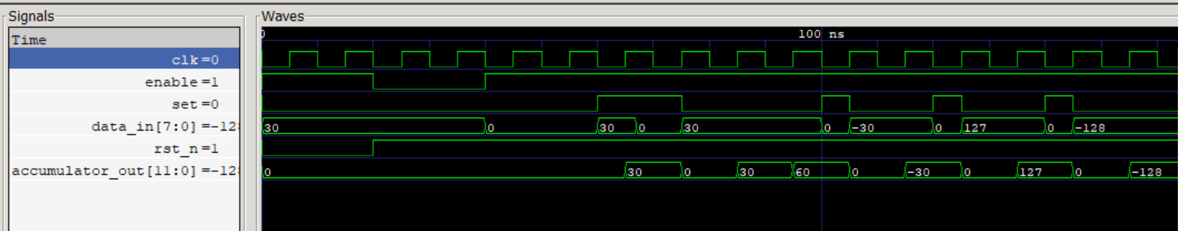

Figure 4 - Waveform của accumulator_tb

## Đánh giá tín hiệu rst_n và set

Trong các tín hiệu điều khiển, rst_n là bất đồng bộ vì giá trị không được đánh giá trong rising_edge (clk). Trong khi set là đồng bộ vì giá trị được xét trong rising_edge (clk).

Code để viết lại cho accumulator với rst_n đồng bộ và set bất đồng bộ như sau:

-- inputs: clk, rst_n, set, enable, data_in

-- outputs: accumulator_reg

accumulator_proc : PROCESS (clk, rst_n, set) IS

BEGIN -- PROCESS accumulator_proc

  IF set = '1' THEN -- asynchronous set

    accumulator_reg <= resize(data_in, 12);

  ELSIF rst_n = '0' THEN -- synchronous reset (active low)

    IF rising_edge(clk) THEN

      accumulator_reg <= (OTHERS => '0');

    END IF;

  ELSIF rising_edge(clk) THEN -- rising clock edge

    IF enable = '1' THEN

      IF accumulator_reg + data_in <= to_signed(2047, 12) THEN

        accumulator_reg <= accumulator_reg + data_in;

      END IF;

    END IF;

  END IF;

END PROCESS accumulator_proc;

# Phần 3: Ứng dụng bộ cộng tích lũy và bộ đếm để tính tích chập MAC

## Mô hình hóa hành vi của bộ MAC dùng ngôn ngữ VHDL. Viết kịch bản kiểm tra cho bộ MAC.

Mã nguồn của bộ mac được viết như sau

LIBRARY ieee;

USE ieee.std_logic_1164.ALL;

USE ieee.numeric_std.ALL;

LIBRARY work;

ENTITY *mac* IS

  PORT (

    clk : IN *STD_LOGIC*;

    rst_n : IN *STD_LOGIC*;

    ai_in : IN *SIGNED*(7 DOWNTO 0);

    bi_in : IN *SIGNED*(7 DOWNTO 0);

    valid_in : IN *STD_LOGIC*;

    mac_out : OUT *SIGNED*(18 DOWNTO 0);

    valid_out : OUT *STD_LOGIC*

  );

END ENTITY mac;

ARCHITECTURE *beh* OF *mac* IS

  SIGNAL count_reg : *UNSIGNED*(2 DOWNTO 0) := (OTHERS => '0');

  SIGNAL accumulate_reg : *SIGNED*(18 DOWNTO 0);

BEGIN -- ARCHITECTURE beh

  mac_proc : PROCESS (clk, rst_n) IS

  BEGIN -- PROCESS mac_proc

    IF rst_n = '0' THEN -- asynchronous reset (active low)

      accumulate_reg <= (OTHERS => '0');

    ELSIF rising_edge(clk) THEN -- rising clock edge

      IF valid_in = '1' THEN

        accumulate_reg <= accumulate_reg + ai_in * bi_in;

      END IF;

    END IF;

  END PROCESS mac_proc;

  valid_proc : PROCESS (clk, rst_n) IS

  BEGIN -- PROCESS valid_proc

    IF rst_n = '0' THEN -- asynchronous reset (active low)

      count_reg <= (OTHERS => '0');

    ELSIF rising_edge(clk) THEN -- rising clock edge

      IF valid_in = '1' THEN

        IF count_reg = "100" THEN

          count_reg <= "001";

        ELSE

          count_reg <= count_reg + 1;

        END IF;

      END IF;

    END IF;

  END PROCESS valid_proc;

  mac_out <= accumulate_reg;

  -- valid_out depends on conut_reg, you can write your logics here

  valid_out <= '1' WHEN count_reg = "100" ELSE

    '0';

END ARCHITECTURE beh;

Các testcases trong testbench sẽ được viết dựa theo bảng sau:

|  |  |  |
| --- | --- | --- |
| **Test Case** | **Description** | **Expected Output** |
| 1 | ai_in = 2, bi_in = 3, valid_in = '1' | mac_out steps: 6, 12, 18, 24 after each cycle  valid_out = '1' at the 4th cycle |
| 2 | Keep the same config of test case 1 for 4 more cycles | Mac_out = 48  Valid_out = ‘1’ at the 4th cycle |
| 3 | valid_in = '0' | mac_out maintains 48  valid_out = '1' |
| 4 | reset_n = 0 | mac_out = 0, valid_out = '0' |

Testbench được viết như sau:

LIBRARY ieee;

USE ieee.std_logic_1164.ALL;

USE ieee.numeric_std.ALL;

-------------------------------------------------------------------------------

ENTITY *mac_tb* IS

END ENTITY mac_tb;

-------------------------------------------------------------------------------

ARCHITECTURE *beh* OF *mac_tb* IS

  COMPONENT *mac*

    PORT (

      clk : IN *STD_LOGIC*;

      rst_n : IN *STD_LOGIC*;

      ai_in : IN *SIGNED*(7 DOWNTO 0);

      bi_in : IN *SIGNED*(7 DOWNTO 0);

      valid_in : IN *STD_LOGIC*;

      mac_out : OUT *SIGNED*(18 DOWNTO 0);

      valid_out : OUT *STD_LOGIC*

    );

  END COMPONENT;

  CONSTANT PERIOD : *TIME* := 10 NS;

  -- component ports

  SIGNAL clk : *STD_LOGIC* := '1';

  SIGNAL rst_n : *STD_LOGIC* := '0';

  SIGNAL ai_in : *SIGNED*(7 DOWNTO 0);

  SIGNAL bi_in : *SIGNED*(7 DOWNTO 0);

  SIGNAL valid_in : *STD_LOGIC*;

  SIGNAL mac_out : *SIGNED*(18 DOWNTO 0);

  SIGNAL valid_out : *STD_LOGIC*;

BEGIN -- ARCHITECTURE beh

  -- component instantiation

  DUT : mac

  PORT MAP(

*clk* => clk,

*rst_n* => rst_n,

*ai_in* => ai_in,

*bi_in* => bi_in,

*valid_in* => valid_in,

*mac_out* => mac_out,

*valid_out* => valid_out);

  -- clock generation

  Clk <= NOT Clk AFTER PERIOD/2;

  -- rst_n <= '1' AFTER 5 * PERIOD + PERIOD/3;

  -- waveform generation

  WaveGen_Proc : PROCESS

  BEGIN

    -- set default input signals at reset

    ai_in <= to_signed(0, ai_in'LENGTH);

    bi_in <= to_signed(0, bi_in'LENGTH);

    valid_in <= '0';

    WAIT FOR 15 ns;

    -- Test case 1: ai_in = 2, bi_in = 3, valid_in = '1'

    ai_in <= to_signed(2, 8);

    bi_in <= to_signed(3, 8);

    valid_in <= '1';

    rst_n <= '1';

    WAIT UNTIL rising_edge(clk);

    WAIT FOR 2 ns;

    -- 1 cycle, it should be 6

    ASSERT mac_out = to_signed(6, 19) REPORT "Test case 1 failed" SEVERITY error;

    -- Another cycle, it should be 12

    WAIT UNTIL rising_edge(clk);

    WAIT FOR 2 ns;

    ASSERT mac_out = to_signed(12, 19) REPORT "Test case 1 failed" SEVERITY error;

    -- Another cycle, it should be 18

    WAIT UNTIL rising_edge(clk);

    WAIT FOR 2 ns;

    ASSERT mac_out = to_signed(18, 19) REPORT "Test case 1 failed" SEVERITY error;

    -- Another cycle, it should be 24

    -- valid_out = 1

    WAIT UNTIL rising_edge(clk);

    WAIT FOR 2 ns;

    ASSERT mac_out = to_signed(24, 19) REPORT "Test case 1 failed" SEVERITY error;

    ASSERT valid_out = '1' REPORT "Test case 1 failed" SEVERITY error;

    -- Waiting for 4 cycles, mac_out = 48

    -- valid_out = 1

    WAIT FOR 4 * PERIOD;

    ASSERT mac_out = to_signed(48, 19) REPORT "Test case 1 failed" SEVERITY error;

    ASSERT valid_out = '1' REPORT "Test case 1 failed" SEVERITY error;

    -- Test case 2: valid_in = '0', keep mac_out = 48, valid_out = 1

    valid_in <= '0';

    WAIT UNTIL rising_edge(clk);

    WAIT FOR 2 ns;

    ASSERT mac_out = to_signed(48, 19) REPORT "Test case 2 failed" SEVERITY error;

    ASSERT valid_out = '1' REPORT "Test case 2 failed" SEVERITY error;

    -- Test case 3: reset_n = 0, mac_out = 0, valid_out = 0

    rst_n <= '0';

    WAIT FOR 2 ns;

    ASSERT mac_out = to_signed(0, 19) REPORT "Test case 3 failed" SEVERITY error;

    ASSERT valid_out = '0' REPORT "Test case 3 failed" SEVERITY error;

    REPORT "END OF SIMULATION MAC TB" SEVERITY NOTE;

    WAIT;

  END PROCESS WaveGen_Proc;

END ARCHITECTURE beh;

-------------------------------------------------------------------------------

CONFIGURATION mac_tb_beh_cfg OF mac_tb IS

  FOR beh

  END FOR;

END mac_tb_beh_cfg;

-------------------------------------------------------------------------------

Waveform của mac được thể hiện như sau:

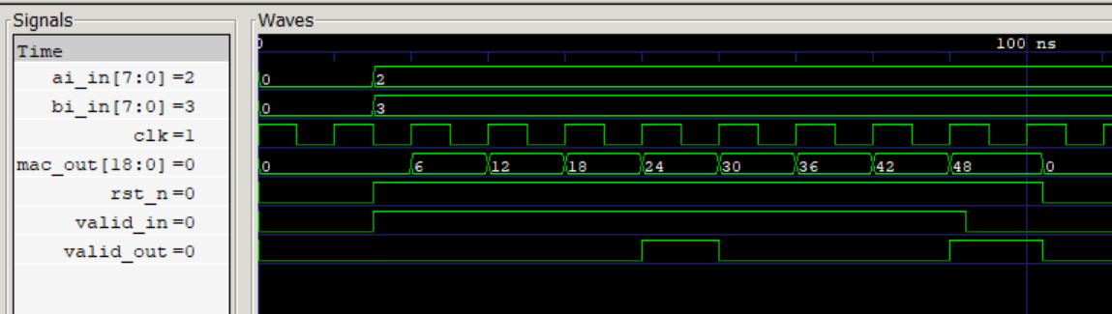

Figure 5 - Waveform của mac_tb

Tín hiệu rst_n có vai trò reset valid_out và mac_out trở về 0